**新 书 推 荐**

**中文书名：《农场里的家》**

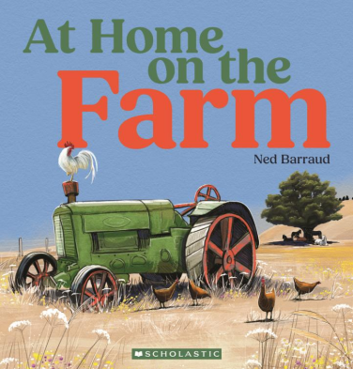**英文书名：AT HOME ON THE FARM**

**作 者：Ned Barraud**

**出 版 社：Scholastic Aus**

**代理公司：Scholastic Aus/ANA**

**页 数：24页**

**出版时间：2025年6月**

**代理地区：中国大陆、台湾**

**审读资料：电子稿**

**类 型：儿童故事绘本**

**内容简介：**

本书通过抒情的押韵文字，带领读者穿越田野、谷仓与林梢，走进一个干旱季节里的农场生活。

你会遇见高空盘旋的鬣鹰、勤劳的牧羊犬、躁动不安的马儿，还有一只警觉的公鸡。每一页都描绘出农场生态系统的节奏与韵律。

干旱紧握大地，所有生命都在等待……直到雨水终于降临，为大地带来久违的复苏与希望。

**本书卖点：**

·由新西兰顶级野生动物插画师内德·巴罗德（Ned Barraud）绘制，精致细腻的画面让农场栩栩如生

·探讨自然周期与生命韧性的主题，描绘干旱下的坚守与雨水到来的喜悦，是一本兼具教育性与审美性的绘本佳作

**作者简介：**

**内德·巴罗德（Ned Barraud）**在新西兰南岛的奥塔哥学习艺术，后于惠灵顿维多利亚大学专攻插画。他创作了多本科普类儿童书籍及期刊，包括聚焦新西兰生态系统的“探索与发现”系列。他热爱通过图书将孩子们引入自然世界，鼓励他们亲身去观察与探索。他为Scholastic绘制的第一本图书是凯蒂·弗兹（Katie Furze）所著的*Tuatara, a Living Treasure*，该书入围新西兰儿童图书奖非虚构类决赛。该系列的第二本*Ruru, Night Hunter*也深受欢迎。目前他与妻子和三个孩子住在新西兰的纳尔逊。

**内页插图：**

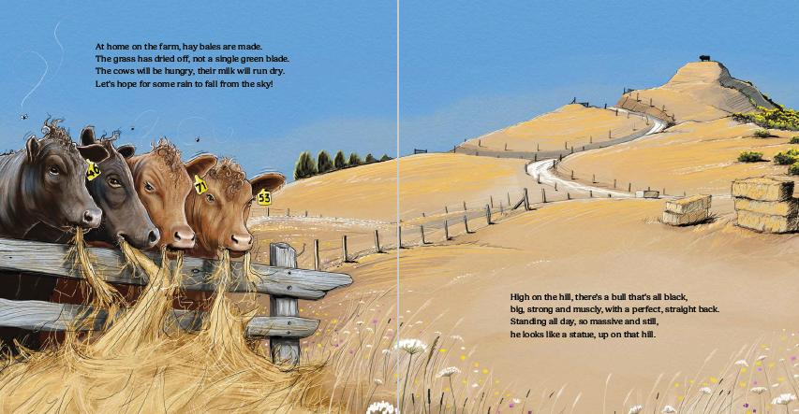

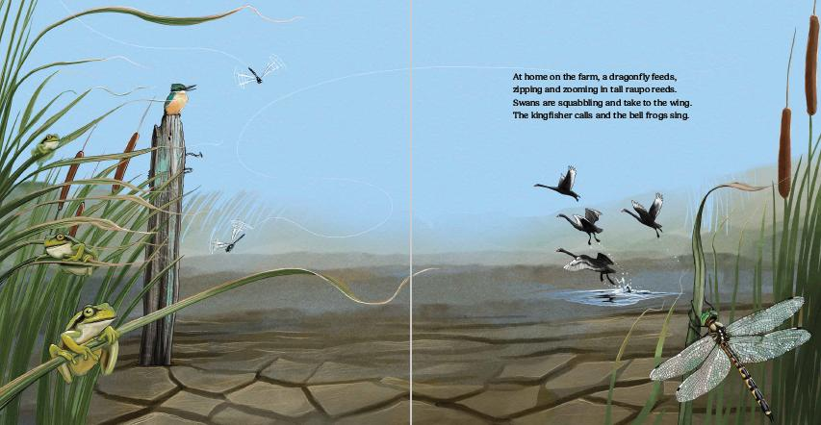

**感谢您的阅读！**

**请将反馈信息发至：版权负责人**

**Email**：**[Rights@nurnberg.com.cn](mailto:Rights@nurnberg.com.cn)**

安德鲁·纳伯格联合国际有限公司北京代表处

北京市海淀区中关村大街甲59号中国人民大学文化大厦1705室, 邮编：100872

电话：010-82504106, 传真：010-82504200

公司网址：[http://www.nurnberg.com.cn](http://www.nurnberg.com.cn/)

书目下载：<http://www.nurnberg.com.cn/booklist_zh/list.aspx>

书讯浏览：<http://www.nurnberg.com.cn/book/book.aspx>

视频推荐：<http://www.nurnberg.com.cn/video/video.aspx>

豆瓣小站：<http://site.douban.com/110577/>

新浪微博：[安德鲁纳伯格公司的微博_微博 (weibo.com)](https://weibo.com/1877653117/profile?topnav=1&wvr=6)

微信订阅号：ANABJ2002

